 L’entretien du court en terre battue

Un entretien régulier des courts en terre battue est essentiel pour optimiser la qualité de jeu et la durabilité des installations.
Fiche explicative
- Filet traineau
Lorsque vous jouez sur ces nouveaux terrains, il faut s’arrêtera 5 minutes avant la fin de votre heure de jeu, pour prendre le temps de passer le filet traineau à la main. La technique est simple, il faut passer le filet traineau à la main, de fond de court jusqu’au filet (de haut en bas des terrains) et non pas de droit à gauche. Cela permet une meilleure répartition de la brique pillée verse le milieu du terrain.
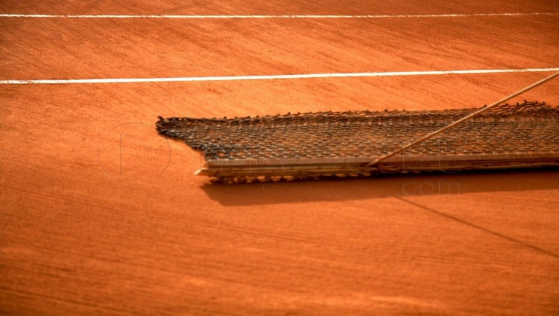
- Balai
Le balayage du court se fait avec un balai spécialement conçu à cet effet : un filet à traîner doit être passé sur le court après chaque match.
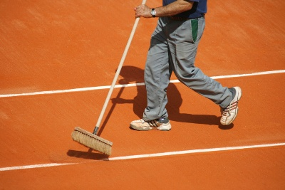

- Arrosage
Il est nécessaire d'humidifier régulièrement la surface de terre battue grâce à un arrosage :
- la brique pilée se fixe alors plus facilement ;
- elle garde également une souplesse nécessaire au bon déroulement d'un match.
Cet arrosage est relativement long : un court de terre battue demande généralement entre 10 et 15 minutes d'arrosage par jour.
- Pointer la lance d'arrosage vers le haut : le jet pourrait en effet abîmer la surface de brique pilée.
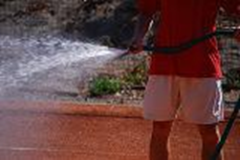
En synthèse :
L’entretien courant des terrains de tennis en terre battue ne se limite pas à en un simple balayage. Pour les terrains utilisés fréquemment, prévoir :
– balayage régulier ;
– passage du filet après chaque match ;
– arrosage de la chape ;
– remise en état annuelle avec apport de brique pilée supplémentaire selon la dispersion.
Rappel du Règlement Intérieur :
Il faut être membre du SCTC pour pouvoir jouer sur les terrains et il faut afficher le badge du club pour y jouer.

